“PENSARE E GENERARE UN MONDO APERTO E SOLIDALE”
GIOVEDI’ 7 OTTOBRE 2021 ORE 18 - INCONTRO ON LINE SU ZOOM

L’ASSOCIAZIONE SCUOLA DI PACE E Il GRUPPO TAIZE’ a partire dai contenuti dell’enciclica “Fratelli tutti” svilupperanno, ognuno secondo le proprie modalità, nel corso del nuovo anno sociale, riflessioni relative ai temi della crescente disuguaglianza sociale, dell’aggressione dell’uomo agli ecosistemi e delle risposte possibili a questa grave situazione .

QUESTO INCONTRO VUOLE ESSERE UNA INTRODUZIONE PER AFFRONTARE INSIEME CON PIU’ CONSAPEVOLEZZA IL PERCORSO FORMATIVO E DI APPROFONDIMENTO DELL’ANNO 2021 - 2022
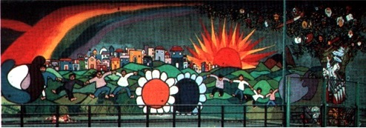
INTRODURRANNO
CORRADO MAFFIA E LINO CHIMENTI
RELAZIONE DI
MARIA SOAVE BUSCEMI
Biblista e missionaria laica in Brasile
SEGUIRA’ UN BREVE DIBATTITO

Il link ZOOM è il seguente
https://us02web.zoom.us/j/5135749669
ID riunione 513 574 9669

Quindici minuti prima sarà possibile accedere. Per favore inserire su ZOOM, nell’ordine, nome e cognome. Durante l’incontro è possibile contattare, per problemi tecnici, Enzo Cortese al 3204376368 oppure cassanolaudatosi@libero.it.

